一年二班
謝雨霖10218
李胤慧老師

美好的一天
10月30日的一大早，我們大家都帶著一顆愉快的心情出門，來到了校園，準備展開這美好的一天。
一上車，大家便開始聊了起來，還拿出零食，準備大快朵頤一頓，還有人在
此高歌一曲，甚至連憂鬱男都出現了，看著窗外的風景，簡直是一場車上同樂會
，而我當然也是跟大家一樣，聊聊天、聽聽音樂、看看風景，在這風景優美，歌聲動人的音樂之下，很快的早已進入夢鄉，而在這美夢的相伴之下，很快就到了第一個目的地 ──921地震教育館，抱著期待又興奮的心，展開第一個行程。
這個博物館，是由因921大地震的天災而形成自然科學教材的南投縣霧峰鄉光復國中所建造的，裡面保留當年，可怕的模樣，像那高聳的斷層錯動，令人震撼的校舍倒塌，河床突起……等，可讓人感覺的到當年可怕的大地震。而博物館還有一些體驗的小遊戲，這可讓我們這些小朋友玩的不亦悅乎。現今電子產品的進步，已經有了3D電影，只要帶上一副眼鏡，便能身在其中，感覺好像是一場時空旅行，回到過去，體會那恐怖的大地震。電影中有人尖叫，有人嚇得驚魂未定，那個驚險可怕的場景，深深的刻記在我的腦海中，也那我體會到當年的可怕。
到了下午，總該運動一下，紓解一天疲憊的身心，因此，我們來到了東豐綠色隧道的自行車道，騎上鐵馬，展開一場美好的風景之旅。一路上不但風景幽美，空氣更是新鮮，讓人有神清氣爽的感覺，可真是一場悠閒的享受，而令我印象深刻的場景是在那十分高的橋上面，從上面看，彷彿置身在雲中，橋下的河流風景山明水秀，就像一幅美畫，但是有一點懼高症的我，雖然風景讓我十分讚嘆，但是我的腳也不時軟了，心裡真是既高興又害怕，可真是矛盾，就在欣賞完風景後，我跟幾位同學結伴，便展開團體旅行，一路上有說有笑，完全忘了時間的存在，連自己繞了幾圈也數不清楚了，終於在最後的時候，我們已累的騎不動了，因此便在停車場討論今天所發生的總總美好回憶，而這天的行程也告一段落了
，我們帶著疲憊的身軀，網回家的路程出發。
美好的時間總是過的特別快，感覺今天的美好回憶，好像才發生不久，真希望時間能夠到轉，但是這是不太可能的事，只能期待下次還能大家出去玩，而那天的回憶和學習，將是我永生難忘的記憶和知識。
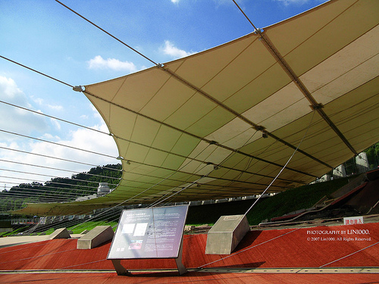 | 